**Операционные усилители**

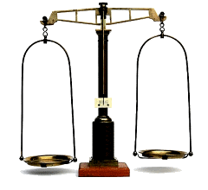

Операционные усилители обычно питаются от симметричных источников, обеспечивающих одинаковые по величине положительное и отрицательное напряжение **+Uп**, **-Uп** относительно нулевого провода ("земли").

Для большинства современных ОУ напряжение питания можно менять в достаточно широких пределах от ± 3 В до ± 18 B. В военном исполнении диапазон напряжение питания ОУ расширен до ± 22 B.

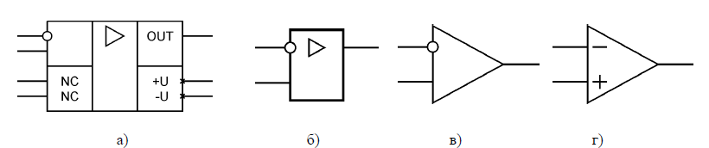

Условно-графические обозначения: а, б) по ГОСТу (NC - коррекция нуля); в, г) устаревшее обозначение, а также обозначение зарубежных производителей ОУ.

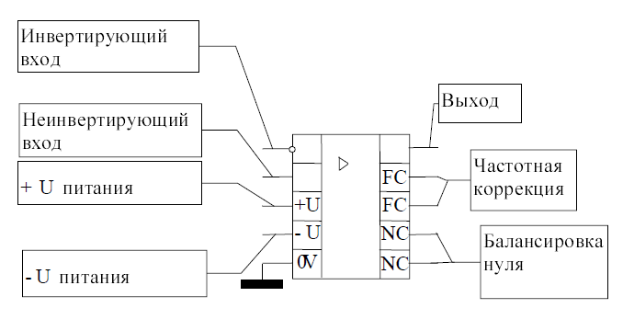

Внешние выводы операционного усилителя

1. 1 +U, -U. Выводы для напряжений питания.
2. (FC) Частотная коррекция.

Эти выводы (иногда их называют выводами стабилизации, задержки или сдвига фазы) используются для предотвращения генерации операционного усилителя, если последний не имеет внутренней коррекции.

1. Выход. Вывод, с которого снимается усиленное напряжение.
2. Инвертирующий вход. Если неинвертирующий вход заземлен и сигнал подан на инвертирующий вход, то сигнал на выходе окажется сдвинутым по фазе на 1800 относительно сигнала на входе.
3. Неинвертирующий вход. Если инвертирующий вход заземлен, а сигнал подан на неинвертирующий вход, то сигнал на выходе окажется синфазным с сигналом на входе.
4. (NC) Выводы для балансировки нуля.

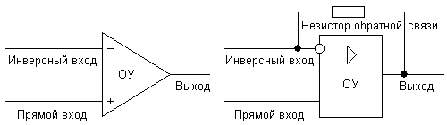

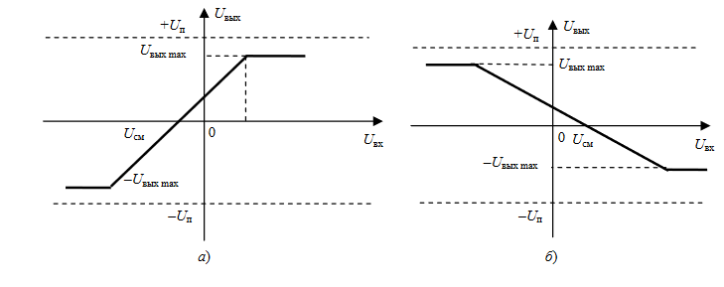

Передаточные характеристики ОУ по неинвертирующему (а) и инвертирующему (б) входам

**Классификация ОУ**

В соответствии с ГОСТ 4.465-86 все ОУ делятся на следующие группы

по совокупности их параметров:

1. универсальные, или общего применения;
2. прецизионные, или инструментальные;
3. быстродействующие;
4. микромощные.

**Применение ОУ**

В настоящее время операционные усилители выполняют роль

многофункциональных узлов при реализации разнообразных устройств

электроники различного назначения.

К таким устройствам относятся:

1. компараторы напряжения;
2. дифференциальные усилители;
3. дифференциаторы и интеграторы;
4. фильтры;
5. выпрямители повышенной точности;
6. стабилизаторы напряжения и тока;
7. аналоговые вычислители;
8. аналого-цифровые преобразователи;
9. цифро-аналоговые преобразователи;
10. генераторы сигналов;
11. преобразователи ток-напряжение и напряжение-ток.

[Схемы](http://nauchebe.net/2014/02/mnogofunkcionalnye-sxemy-dlya-mk/) и свойства идеализированных устройств на основе операционных усилителей

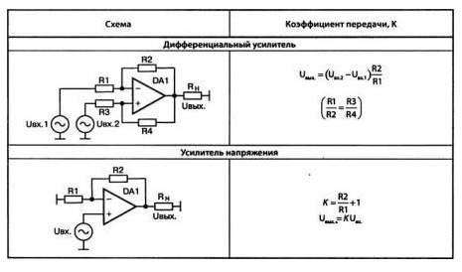

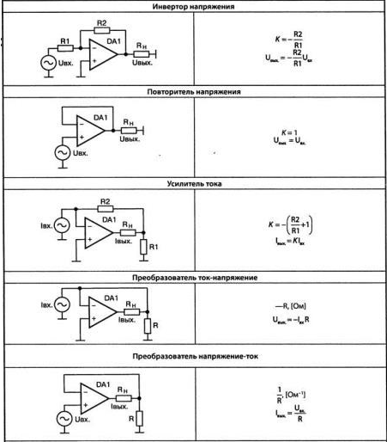

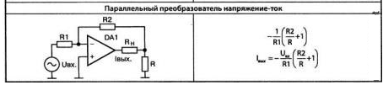

***Логарифмический перемножитель***

Более широкий динамический диапазон перемножаемых напряжений при меньшей погрешности обеспечивают логарифмические перемножители построенные по принципу "логарифмирование - антилогарифмирование".

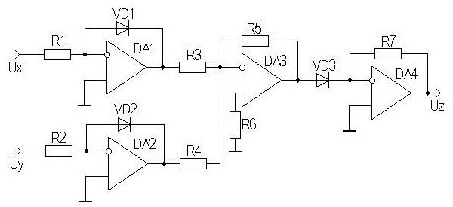

Логарифмический перемножитель

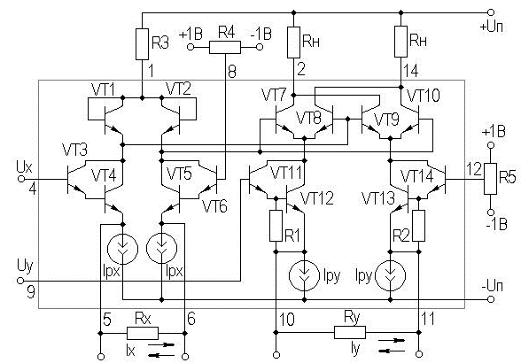

Упрощенная схема ИМС перемножителя 525ПС1

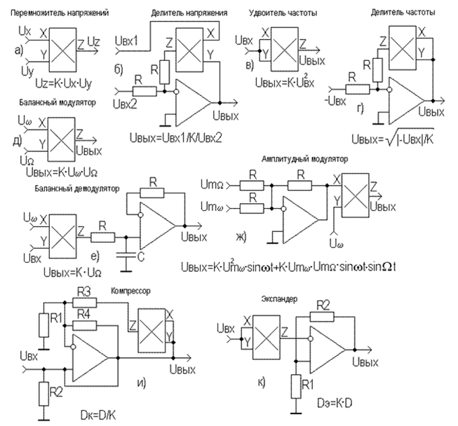

Схемы аналоговых электронных устройств на основе ПАС

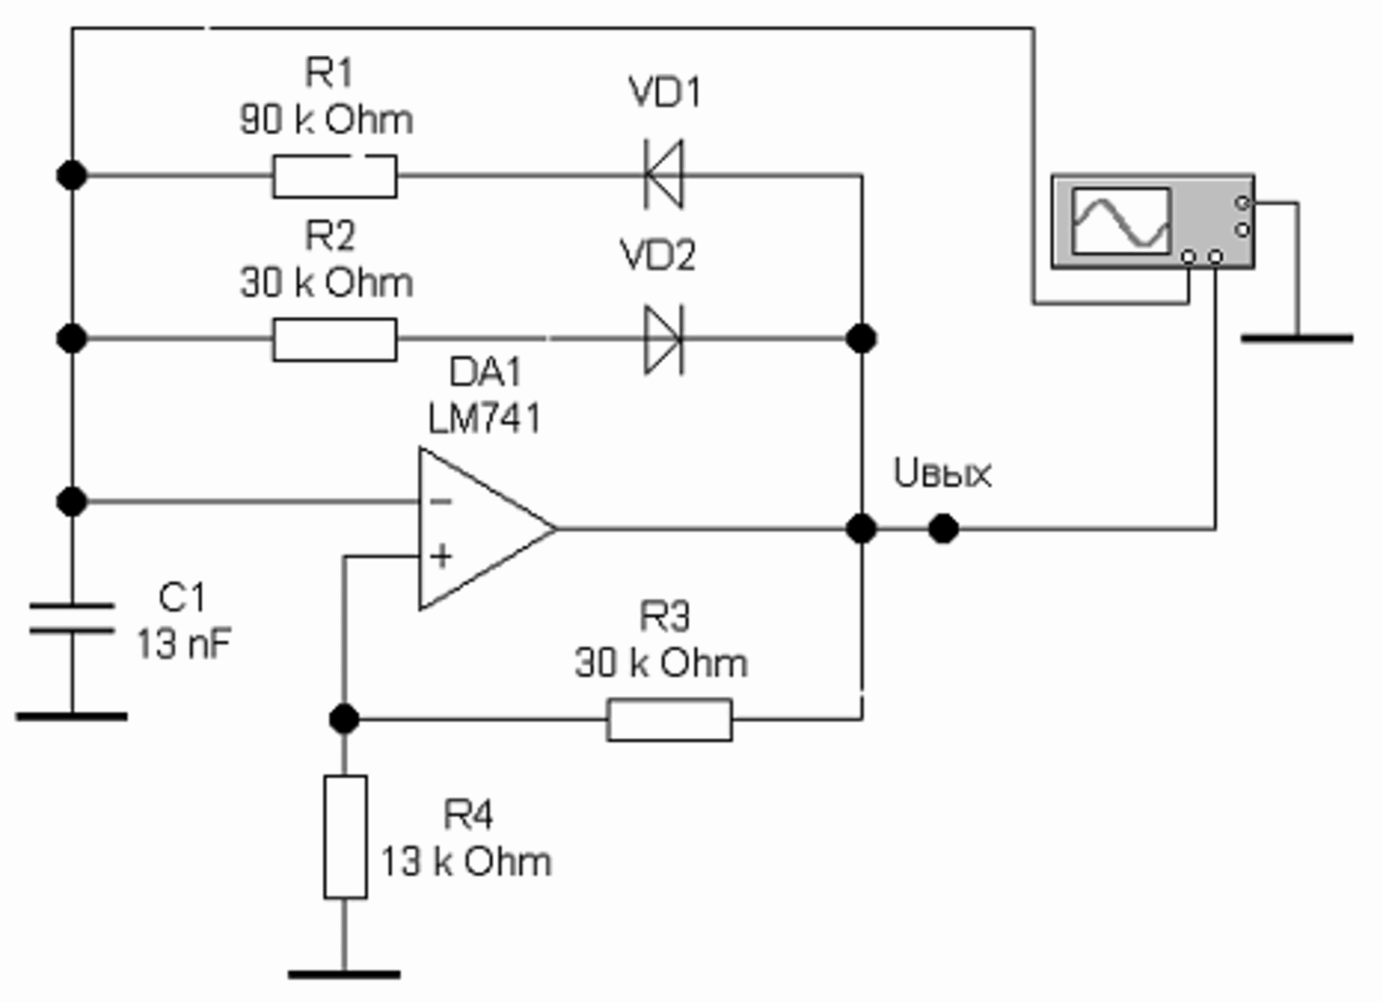

***Мультивибратор на ОУ***

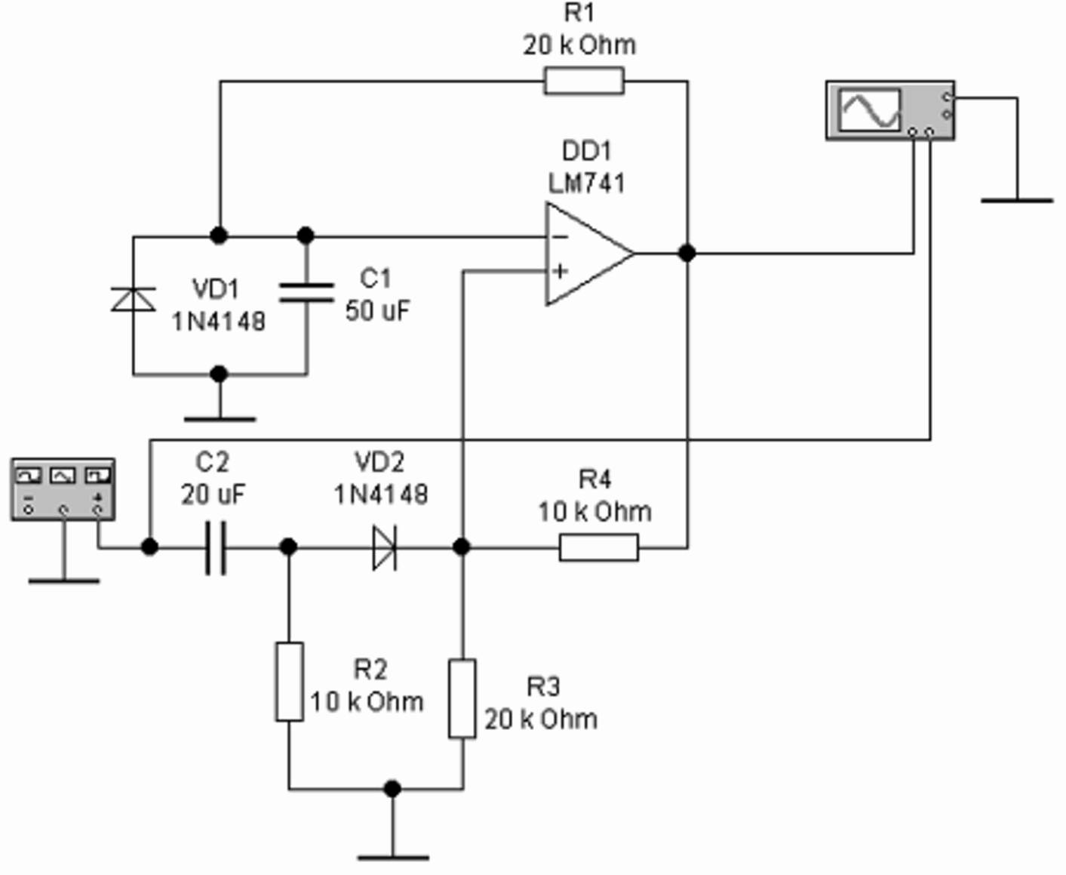

***Одновибратор (ждущий мультивибратор) на ОУ***

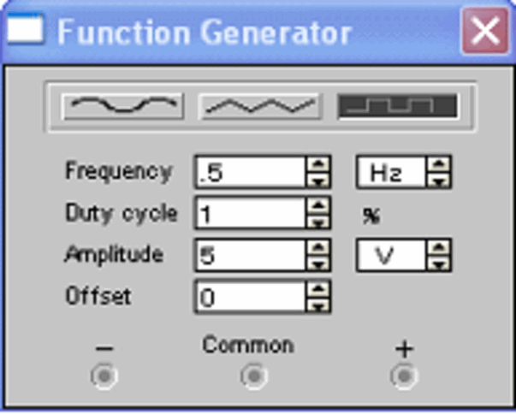

Настройка функционального генератор

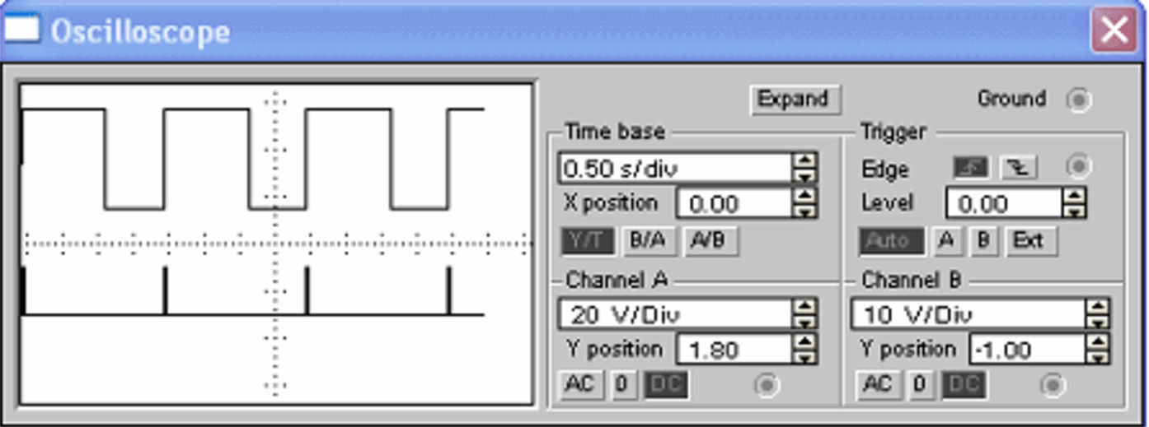

Осциллограммы входного и выходного сигнала

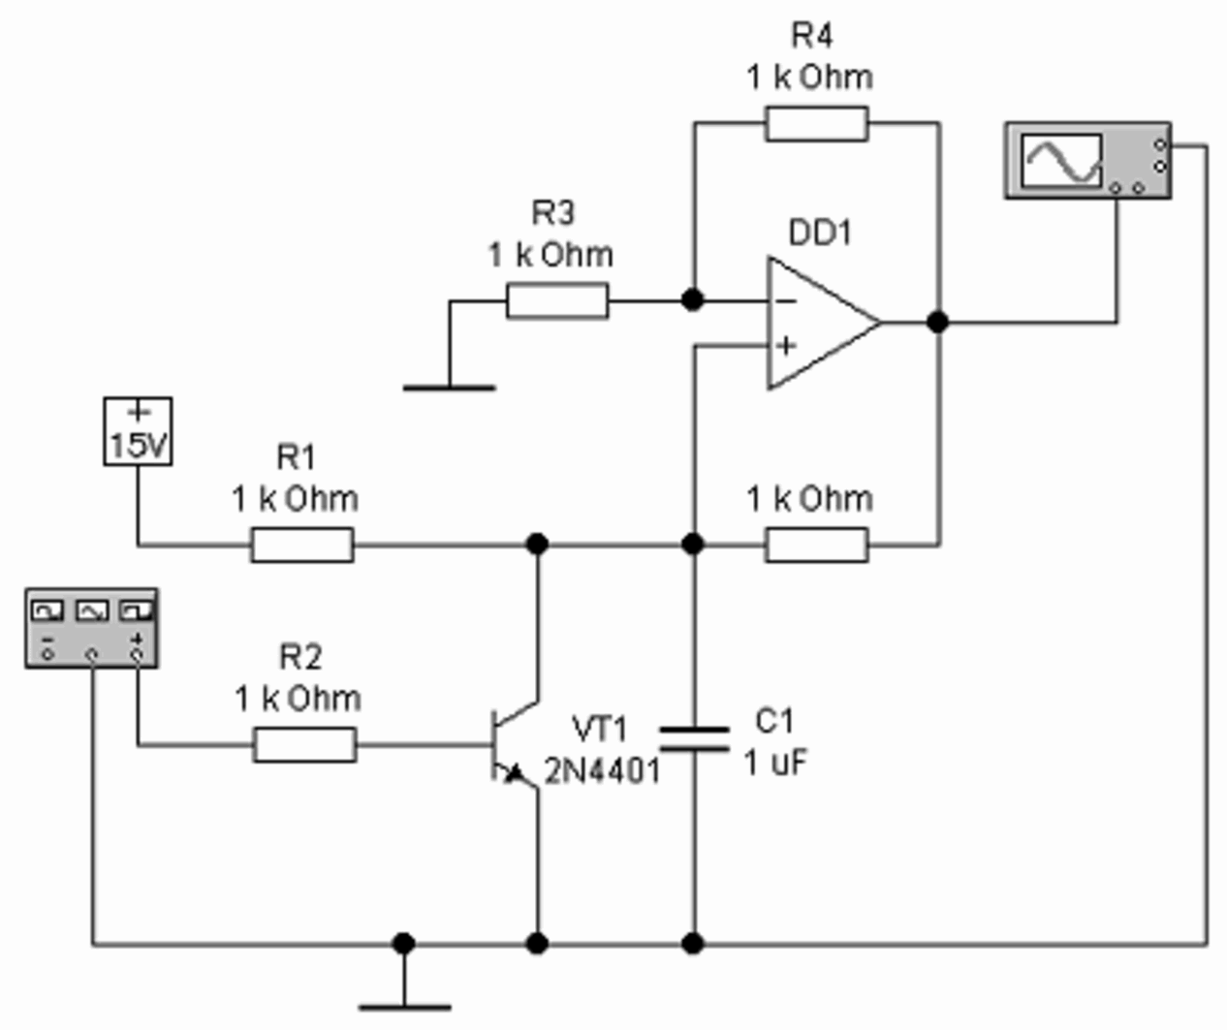

**Генератор линейно изменяющегося напряжения(ГЛИН)**

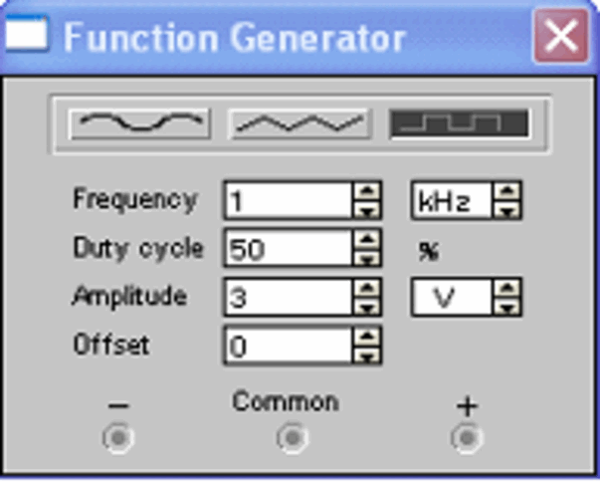

**Настройка функционального генератора**

Панель аналоговых интегральных схем в Electronics Workbench

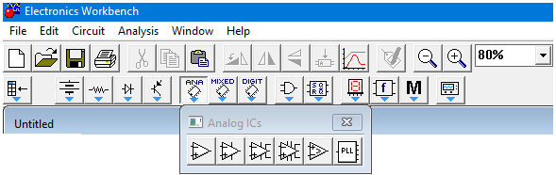

Здесь расположены:

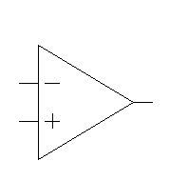

трехвыводной операционный усилитель, имеет только два входных вывода (инвертирующий и неинвертирующий) и выходной вывод;

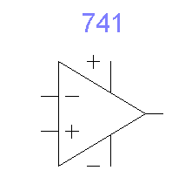

пятивыводной операционный усилитель, имеет дополнительно выводы

подключения питания;

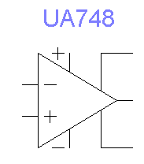

семивыводной операционный усилитель, два дополнительных вывода

предназначены для подключения частотно-корректирующих цепочек;

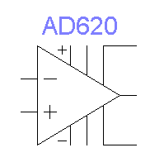

девятивыводной операционный усилитель, быстродействующий, широкополосный и многофункциональный, дополнительные выводы

используются для подключения цепей коррекции. Модели многовыводных операционных усилителей построены на основе реальных прототипов;

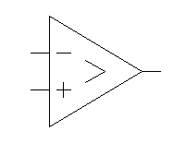

аналоговый компаратор, электронный прибор, выполняющий сравнение

напряжений на входах и скачком изменяющий выходное напряжение при изменении соотношения входных напряжений;

Практическая часть

Собрать и исследовать ниже представленные схемы на ОУ

***Инвертирующий ОУ***

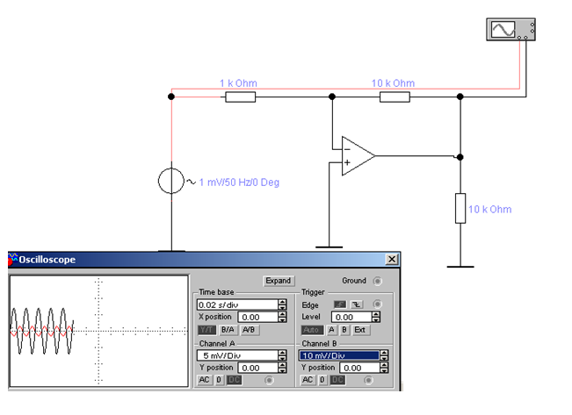

Для конструирования инвертирующего ОУ напряжение входа (через резистор R1) и напряжение обратной связи (через резистор R2) подаются одновременно на инвертирующий вход.



Характеристики входа и выхода, где с учетом масштабных параметров можно рассчитать коэффициент усиления рассматриваемого ОУ.

КU И = U2 / U1 = 5 (масштаб для U1 – левая шкала, масштаб для U2 – правая шкала).

***Неинвертирующий ОУ***

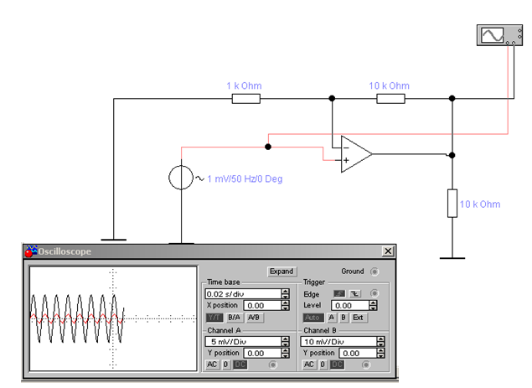

Рис.



***Дифференцирующий и интегрирующий ОУ***

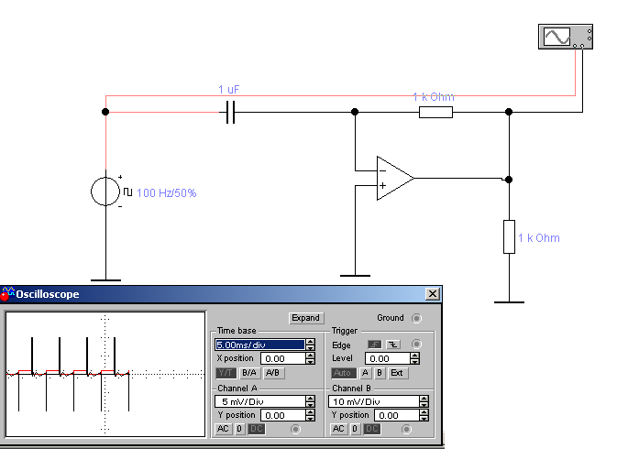

.

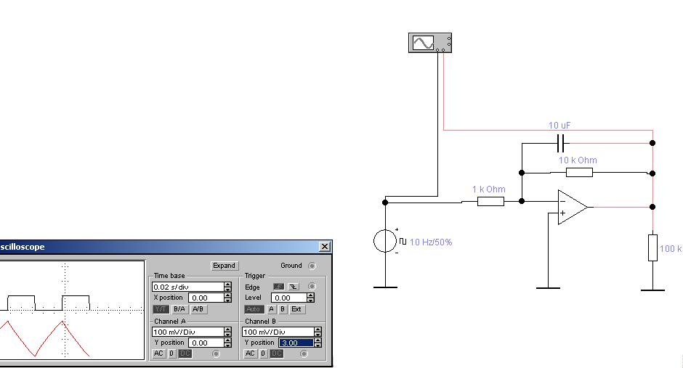

***Суммирующий операционный усилитель***

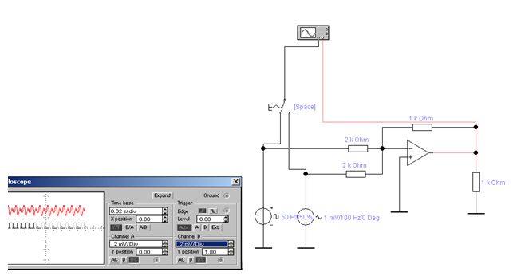



***Избирательный операционный усилитель с RC – фильтром в цепи отрицательной обратной связи***

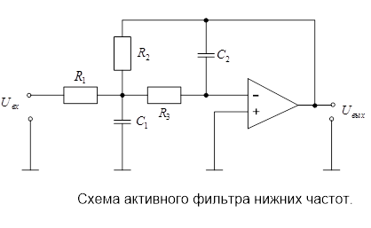

Смоделировать в Electronics WorkBench схему активного фильтра нижних частот со следующими параметрами:

 и  взять равными 1 КОм;

=10 КОм;

=2 мкФ;

=0,1 мкФ.

На вход схемы подать переменное напряжение равное 1 В.

Вход «IN» Body Plotter подключить на вход схемы, вход «OUT»-на выход схемы. Открыть Body Plotter двойным щелчком мыши по «иконке» Body Plotter и нажать кнопку запуска в основном окне WorkBench.

Определить частоту среза фильтра.

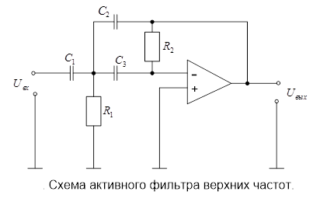

Смоделировать в Electronics WorkBench схему активного фильтра верхних частот со следующими параметрами:

=100 Ом;

=2,7 КОм;

 и  взять равными 0,01 мкФ;

=200 пФ.

На вход схемы подать переменное напряжение равное 20 мВ.

Вход «IN» Body Plotter подключить на вход схемы, вход «OUT»-на выход схемы. Открыть Body Plotter двойным щелчком мыши по «иконке» Body Plotter и нажать кнопку запуска в основном окне WorkBench.

Определить частоту среза фильтра.

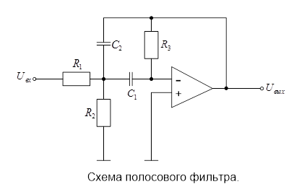

Смоделировать в Electronics WorkBench схему полосового фильтра со следующими параметрами:

=1,5 КОм;

=1,6 КОм;

=33 КОм;

 и  взять равными 0,01 мкФ.

На вход схемы подать переменное напряжение равное 100 мВ.

Вход «IN» Body Plotter подключить на вход схемы, вход «OUT»-на выход схемы. Открыть Body Plotter двойным щелчком мыши по «иконке» Body Plotter и нажать кнопку запуска в основном окне WorkBench.

Определить полосу пропускания фильтра.

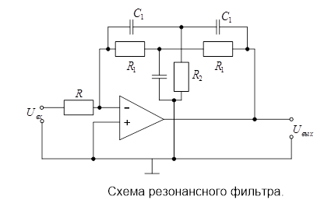

Смоделировать в Electronics WorkBench схему резонансного фильтра со следующими параметрами:

=100 КОм;

=27 КОм;

=5,1 КОм;

Все  взять равными 4700 пФ.

На вход схемы подать переменное напряжение равное 1 мВ.

Вход «IN» Body Plotter подключить на вход схемы, вход «OUT»-на выход схемы. Открыть Body Plotter двойным щелчком мыши по «иконке» Body Plotter и нажать кнопку запуска в основном окне WorkBench.

Определить резонансную частоту фильтра.

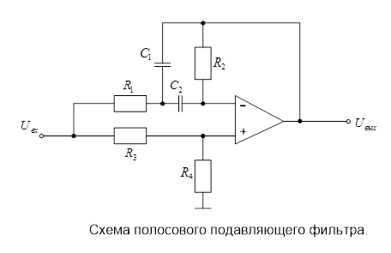

Смоделировать в Electronics WorkBench схему полосового подавляющего фильтра со следующими параметрами:

=1,5 КОм;

=33 КОм;

=1,5 КОм;

=16 ÷ 20 КОм;

 и  взять равными 0,01 мкФ.

На вход схемы подать переменное напряжение равное 0,5 В.

Вход «IN» Body Plotter подключить на вход схемы, вход «OUT»-на выход схемы. Открыть Body Plotter двойным щелчком мыши по «иконке» Body Plotter и нажать кнопку запуска в основном окне WorkBench.

Определить частоту заграждения фильтра.

***Фазовращатель на операционном усилителе***

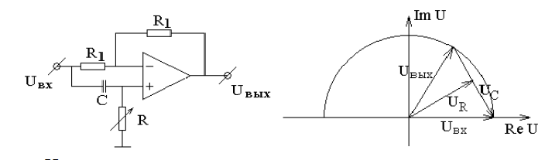

Из левого рисунка следует:

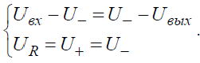

Отсюда следует:



С учетом того, что напряжение на конденсаторе отстает по фазе на 90 градусов от напряжения на переменном резисторе, получаем правый рисунок.

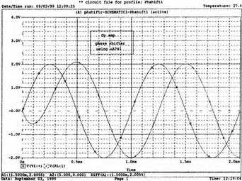

**Временные диаграммы для фазосдвигающего устройства на базе ОУ uA741**

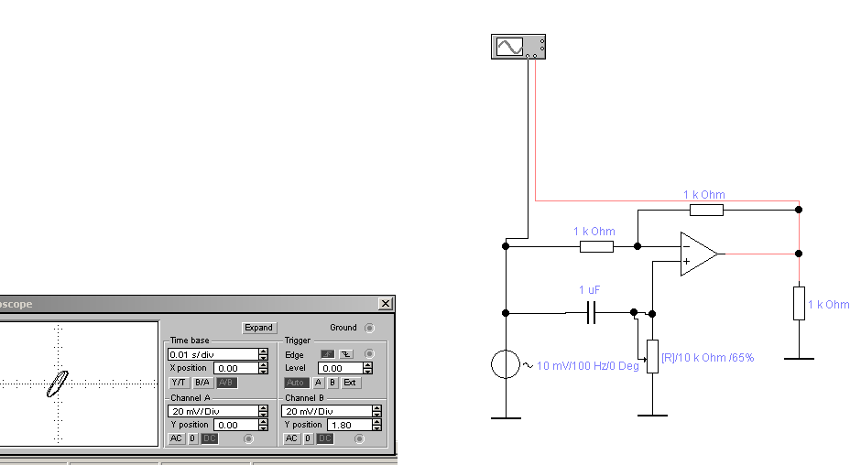

**Пример использования и работа операционного усилителя**

      Рассмотрим работу операционного усилителя на примере схемы, контролирующей температуру воздуха, или какого либо иного предмета, на который закрепляют терморезистор – чувствительный к температуре радиоэлемент, который уменьшает своё сопротивление при повышении температуры. Схема на операционном усилителе, измеряющая температуру и сигнализирующая о превышении заданного порога температуры изображена на рисунке.

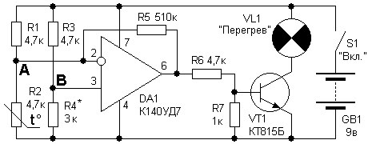

**Регуляторы тембра и эквалайзеры**

Для коррекции АЧХ в усилителях низких (звуковых) частот (УНЧ) применяют регуляторы тембра. В настоящее время наиболее часто применяют активные регуляторы тембра, не вносящие потери в нейтральном положении регулятора (равномерная передача во всей полосе рабочих частот). В качестве активных элементов чаще всего используют ОУ.

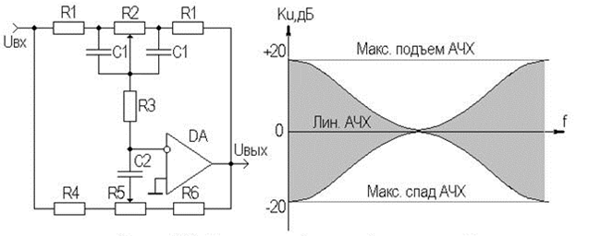

Симметричный активный регулятор тембра

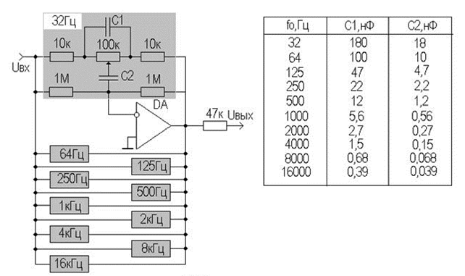

Десятиполосный эквалайзер

**Корпуса операционных усилителей**

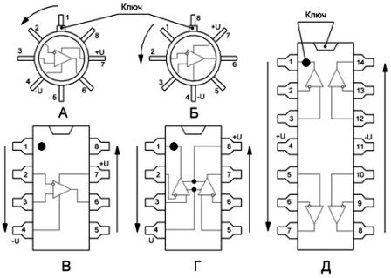

Расположение выводов операционных усилителей различного типа в одних и тех же корпусах одинаково, что позволяет очень просто их заменять, особенно в случаях, когда операционные усилители установлены в разъемах - панельках.

Но, в то же время, операционные усилители одного типа может быть изготовлен в совершенно разных корпусах. Это разнообразие требуется в условиях массового и крупносерийного производства в основном для удобства разработки печатных плат и всей конструкции электронного устройства.

Операционные усилители, выполненные в корпусах DIP8, DIP14.

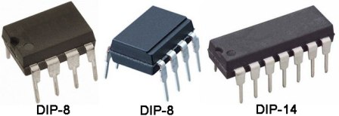

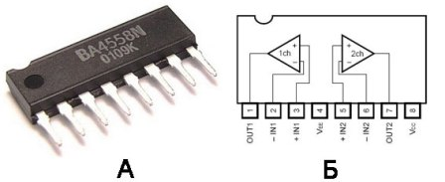

Операционные усилители в корпусах для поверхностного монтажа – SMD.

[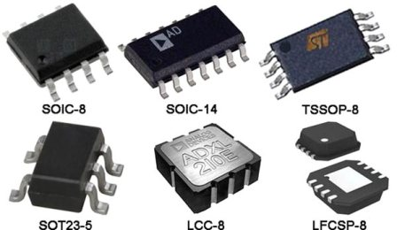](http://electrik.info/main/praktika/)

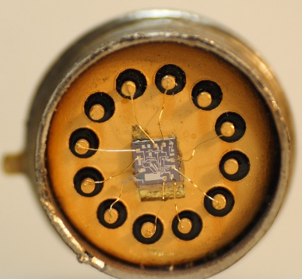

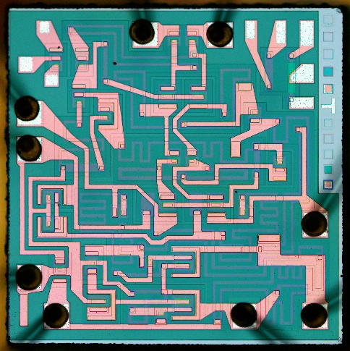

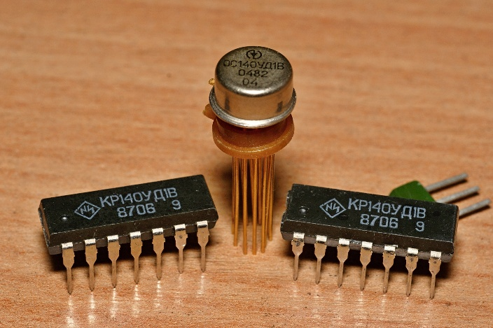

**Предварительный усилитель на КР140УД1Б**

